**SAPIENTIA ERDÉLYI MAGYAR TUDOMÁNYEGYETEM**

**CSÍKSZEREDAI KAR**

**GAZDASÁGI INFORMATIKA SZAK**

**DIPLOMADOLGOZAT**

**Dolgozat címe**

**Végzős hallgató:**

**Marosi Szilárd**

**Témavezető:**

**Bíró Piroka, egyetemi docens**

**2023**

**Román kivonat**

**Cím románul**

Fusce a metus eu diam varius congue nec nec sapien. Vestibulum orci tortor, sollicitudin ac euismod non, placerat ac augue. Nunc convallis accumsan justo. Pellentesque habitant morbi tristique senectus et netus et malesuada fames ac turpis egestas.

Donec malesuada vehicula lectus, viverra sodales ipsum gravida nec. Integer gravida nisi ut magna mollis molestie. Nullam pharetra accumsan sagittis. Proin tristique rhoncus orci, eget vulputate nisi sollicitudin et. Quisque lacus augue, mollis non mollis et, ullamcorper in purus. Morbi et sem orci. Praesent accumsan odio in ante ullamcorper id pellentesque mauris rhoncus. Duis vitae neque dolor.

Duis sed purus at eros bibendum cursus nec a nulla. Donec turpis quam, ultricies id pretium sit amet, gravida eget leo.

Fusce a metus eu diam varius congue nec nec sapien. Vestibulum orci tortor, sollicitudin ac euismod non, placerat ac augue. Nunc convallis accumsan justo. Pellentesque habitant morbi tristique senectus et netus et malesuada fames ac turpis egestas.

Donec malesuada vehicula lectus, viverra sodales ipsum gravida nec. Integer gravida nisi ut magna mollis molestie. Nullam pharetra accumsan sagittis. Proin tristique rhoncus orci, eget vulputate nisi sollicitudin et. Quisque lacus augue, mollis non mollis et, ullamcorper in purus. Morbi et sem orci. Praesent accumsan odio in ante ullamcorper id pellentesque mauris rhoncus. Duis vitae neque dolor.

Duis sed purus at eros bibendum cursus nec a nulla. Donec turpis quam, ultricies id pretium sit amet, gravida eget leo.

Fusce a metus eu diam varius congue nec nec sapien. Vestibulum orci tortor, sollicitudin ac euismod non, placerat ac augue. Nunc convallis accumsan justo. Pellentesque habitant morbi tristique senectus et netus et malesuada fames ac turpis egestas.

Donec malesuada vehicula lectus, viverra sodales ipsum gravida nec. Integer gravida nisi ut magna mollis molestie. Nullam pharetra accumsan sagittis. Proin tristique rhoncus orci, eget vulputate nisi sollicitudin et. Quisque lacus augue, mollis non mollis et, ullamcorper in purus.

**Angol kivonat**

**Cím angolul**

Fusce a metus eu diam varius congue nec nec sapien. Vestibulum orci tortor, sollicitudin ac euismod non, placerat ac augue. Nunc convallis accumsan justo. Pellentesque habitant morbi tristique senectus et netus et malesuada fames ac turpis egestas.

Donec malesuada vehicula lectus, viverra sodales ipsum gravida nec. Integer gravida nisi ut magna mollis molestie. Nullam pharetra accumsan sagittis. Proin tristique rhoncus orci, eget vulputate nisi sollicitudin et. Quisque lacus augue, mollis non mollis et, ullamcorper in purus. Morbi et sem orci. Praesent accumsan odio in ante ullamcorper id pellentesque mauris rhoncus. Duis vitae neque dolor.

Duis sed purus at eros bibendum cursus nec a nulla. Donec turpis quam, ultricies id pretium sit amet, gravida eget leo.

**Tartalomjegyzék**

**1.** **Bevezető** 5

**2.** **Használt technológiák** 6

**2.1.** **Unity** 6

**2.2.** **C#** 6

**3.** **Alkalmazás bemutatása** 7

**3.1.** **Programozási környezet** 7

**3.2.** **Adatbázis** 7

**3.3.** **Az alkalmazás fontosabb funkciói** 8

**3.3.1.** **Felhasználói felület** 8

**3.3.2.** **Ranglista** 9

**4.** **Következtetések** 9

**Irodalomjegyzék** 10

# **Bevezető**

Fusce a metus eu diam varius congue nec nec sapien. Vestibulum orci tortor, sollicitudin ac euismod non, placerat ac augue. Nunc convallis accumsan justo. Pellentesque habitant morbi tristique senectus et netus et malesuada fames ac turpis egestas.

Donec malesuada vehicula lectus, viverra sodales ipsum gravida nec. Integer gravida nisi ut magna mollis molestie. Nullam pharetra accumsan sagittis. Proin tristique rhoncus orci, eget vulputate nisi sollicitudin et. Quisque lacus augue, mollis non mollis et, ullamcorper in purus. Morbi et sem orci. Praesent accumsan odio in ante ullamcorper id pellentesque mauris rhoncus. Duis vitae neque dolor.

Duis sed purus at eros bibendum cursus nec a nulla. Donec turpis quam, ultricies id pretium sit amet, gravida eget leo.

# **Használt technológiák**

Fusce a metus eu diam varius congue nec nec sapien. Vestibulum orci tortor, sollicitudin ac euismod non, placerat ac augue. Nunc convallis accumsan justo. Pellentesque habitant morbi tristique senectus et netus et malesuada fames ac turpis egestas.

Donec malesuada vehicula lectus, viverra sodales ipsum gravida nec. Integer gravida nisi ut magna mollis molestie.

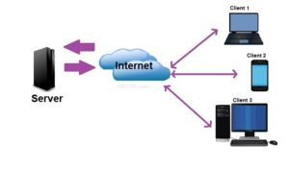

2.1.Ábra. Kliens-szerver architektúra

(forrás: https://www.orosk.com/client-server-topology/)

## **Unity**

A PHP [3, 4] az egyik legnépszerűbb szerveroldali programozási nyelv. Számos keretrendszer létezik, amely a PHP-n alapszik. Ma az egyik legismertebb keretrendszer a Laravel [5].

Fusce a metus eu diam varius congue nec nec sapien. Vestibulum orci tortor, sollicitudin ac euismod non, placerat ac augue. Nunc convallis accumsan justo. Pellentesque habitant morbi tristique senectus et netus et malesuada fames ac turpis egestas.

Donec malesuada vehicula lectus, viverra sodales ipsum gravida nec. Integer gravida nisi ut magna mollis molestie. Nullam pharetra accumsan sagittis. Proin tristique rhoncus orci, eget vulputate nisi sollicitudin et.

## **C#**

Quisque lacus augue, mollis non mollis et, ullamcorper in purus. Morbi et sem orci. Praesent accumsan odio in ante ullamcorper id pellentesque mauris rhoncus. Duis vitae neque dolor.

Duis sed purus at eros bibendum cursus nec a nulla. Donec turpis quam, ultricies id pretium sit amet, gravida eget leo.

# **Alkalmazás bemutatása**

Nullam pharetra accumsan sagittis. Proin tristique rhoncus orci, eget vulputate nisi sollicitudin et. Quisque lacus augue, mollis non mollis et, ullamcorper in purus. Morbi et sem orci. Praesent accumsan odio in ante ullamcorper id pellentesque mauris rhoncus.

Duis vitae neque dolor. Duis sed purus at eros bibendum cursus nec a nulla. Donec turpis quam, ultricies id pretium sit amet, gravida eget leo.

## **Programozási környezet**

Fusce a metus eu diam varius congue nec nec sapien. Vestibulum orci tortor, sollicitudin ac euismod non, placerat ac augue. Nunc convallis accumsan justo. Pellentesque habitant morbi tristique senectus et netus et malesuada fames ac turpis egestas. Donec malesuada vehicula lectus, viverra sodales ipsum gravida nec. Integer gravida nisi ut magna mollis molestie.

Nullam pharetra accumsan sagittis. Proin tristique rhoncus orci, eget vulputate nisi sollicitudin et. Quisque lacus augue, mollis non mollis et, ullamcorper in purus. Morbi et sem orci. Praesent accumsan odio in ante ullamcorper id pellentesque mauris rhoncus. Duis vitae neque dolor.

Duis sed purus at eros bibendum cursus nec a nulla. Donec turpis quam, ultricies id pretium sit amet, gravida eget leo.

## **Adatbázis**

A 3.1. Ábra az alkalmazás sémáját mutatja be az adatbázis táblákkal és azok kapcsolataival együtt. Amint az ábrából is látszik az alkalmazás adatbázisa 8 táblázatból áll, amelyek között valamennyi kapcsolattípus előfordul.

Fusce a metus eu diam varius congue nec nec sapien. Vestibulum orci tortor, sollicitudin ac euismod non, placerat ac augue. Nunc convallis accumsan justo. Pellentesque habitant morbi tristique senectus et netus et malesuada fames ac turpis egestas.

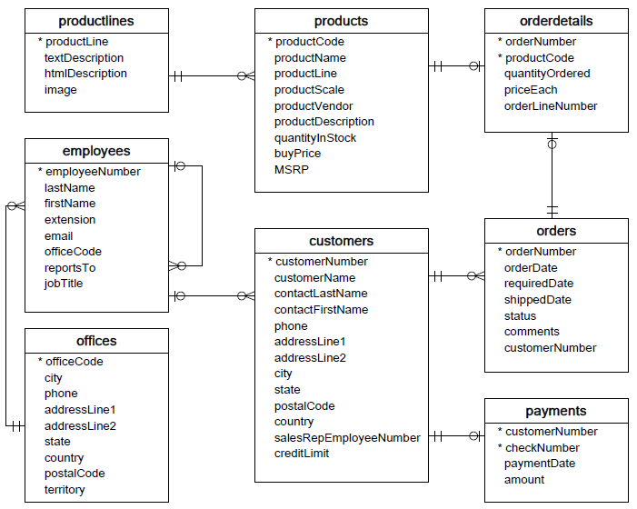

3.1.Ábra. Az alkalmazás adatbázis sémája

## **Az alkalmazás fontosabb funkciói**

Fusce a metus eu diam varius congue nec nec sapien. Vestibulum orci tortor, sollicitudin ac euismod non, placerat ac augue. Nunc convallis accumsan justo.

Pellentesque habitant morbi tristique senectus et netus et malesuada fames ac turpis egestas.

### **Felhasználói felület**

Fusce a metus eu diam varius congue nec nec sapien. Vestibulum orci tortor, sollicitudin ac euismod non, placerat ac augue. Nunc convallis accumsan justo.

Pellentesque habitant morbi tristique senectus et netus et malesuada fames ac turpis egestas.

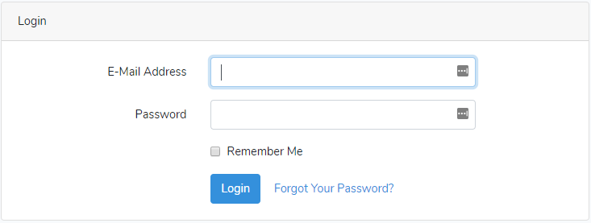

3.2.Ábra. Login ablak

### **Ranglista**

Fusce a metus eu diam varius congue nec nec sapien. Vestibulum orci tortor, sollicitudin ac euismod non, placerat ac augue. Nunc convallis accumsan justo.

Pellentesque habitant morbi tristique senectus et netus et malesuada fames ac turpis egestas.

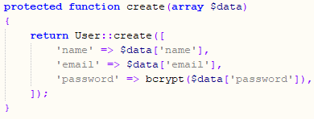

3.3.Ábra. Új felhasználó létrehozása

# **Következtetések**

Fusce a metus eu diam varius congue nec nec sapien. Vestibulum orci tortor, sollicitudin ac euismod non, placerat ac augue. Nunc convallis accumsan justo. Pellentesque habitant morbi tristique senectus et netus et malesuada fames ac turpis egestas.

Donec malesuada vehicula lectus, viverra sodales ipsum gravida nec. Integer gravida nisi ut magna mollis molestie. Nullam pharetra accumsan sagittis. Proin tristique rhoncus orci, eget vulputate nisi sollicitudin et. Quisque lacus augue, mollis non mollis et, ullamcorper in purus. Morbi et sem orci.

Praesent accumsan odio in ante ullamcorper id pellentesque mauris rhoncus. Duis vitae neque dolor. Duis sed purus at eros bibendum cursus nec a nulla. Donec turpis quam, ultricies id pretium sit amet, gravida eget leo.

# **Irodalomjegyzék**

1. Bogert, K. and Doshi, P. (2018): *Multi-robot inverse reinforcement learning under occlusion with estimation of state transitions,* Artificial Intelligence, Vol. 263, pp. 46-73.
2. Ekler Péter, [Fehér Marcell](https://www.libri.hu/szerzok/feher_marcell.html), [Forstner Bertalan](https://www.libri.hu/szerzok/forstner_bertalan.html), [Kelényi Imre](https://www.libri.hu/szerzok/kelenyi_imre.html). (2012): *Android-alapú szoftverfejlesztés*, Szak Kiadó Kft., Bicske.
3. Ferrucci, F., Salza, P., Sarro, F. (2018): [*Using Hadoop MapReduce for Parallel Genetic Algorithms: A Comparison of the Global, Grid and Island Models*](https://www.mitpressjournals.org/doi/full/10.1162/evco_a_00213)*,* Evolutionary Computation, Vol. 26, pp. 535–567.
4. Nixon, R. (2018): *Learning PHP, MySQL & JavaScript: With jQuery, CSS & HTML5*, [O'Reilly](http://csikszereda.qulto.ro/ro/results/-/results/publisher/O/solr?p_auth=Fm0hnmWe) Media, USA.
5. Sklar, D. and Trachtenberg, A. (2014): *PHP cookbook*, [O'Reilly](http://csikszereda.qulto.ro/ro/results/-/results/publisher/O/solr?p_auth=rgBPwg8X) Media, USA.
6. Stauffer, M. (2017): *Laravel Up and Running*, O’Reilly Media, USA.
7. Ullman, J.D., <http://infolab.stanford.edu/~ullman/focs/ch07.pdf>, 2019.03.15.